OER-Wissenspool: Installationsanleitung für ILIAS Version 7.x

Autorin: Linda Halm, FH Bielefeld (linda.halm@fh-bielefeld.de), basierend auf einer Vorlage der FH Dortmund von Sina Nitzsche, Annika Pacyna und Enrico Zenzen.

Datum: 06.09.2022

# Importieren des Kurses in die eigene ILIAS-Instanz

**Download**:

* Die Kurs-XML-Exportdatei für ILIAS ist eine .zip-Datei. Diese Datei bitte herunterladen und lokal speichern. Die Datei ist eine ILIAS-XML-Exportdatei im .zip Format. Es ist das komplette bestehende Kurs-Objekte samt der Unterstruktur, Inhalte und Einstellungen. Ändern Sie nicht den Namen der entstehenden .zip-Datei, da diese sonst beim Importieren von ILIAS nicht mehr erkannt wird!

Sie wird als ZIP-Dateien in die eigene ILIAS-Instanz importiert.  
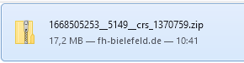

**Import auf die eigenen ILIAS-Instanz:**

|  |  |
| --- | --- |
| 1 | Neues Objekt hinzufügen > Kurs    Option 2 wählen: Kurs importieren   * Datei wählen „1668505253__5149__crs_1370759.zip“ * Importieren |
|  |  |

# Notwendige Anpassungen nach dem Import

|  |  |
| --- | --- |
|  | **Kurseinstellungen überprüfen und ggf. anpassen:**   * ‚Beitrittsverfahren‘: Direkter Beitritt * Darstellung: ‚Titel und Icon anzeigen‘ aus, ‚Aktionen anzeigen‘ aus. * Kachelbild löschen oder tauschen * Zusätzliche Funktionen: ‚Kalender‘, ‚Neuigkeiten‘ und ‚Mitgliedergalerie‘ aus ‚Mail an Mitglieder‘: Nur für Administratoren und Tutoren (dann wird der Mitgliederreiter nicht mehr angezeigt) * Falls auf Ihrer Instanz der ‚Lernfortschritt‘ angeschaltet ist: bitte für diesen Kurs (dann wird den Mitgliedern der Reiter Lernfortschritt nicht mehr angezeigt):  Reiter ‚Lernfortschritt‘ > Unterreiter ‚Einstellungen‘ > Option ‚Lernfortschritt ist deaktiviert‘ auswählen. |
| 2 | **Farben**:   * Wenn der Wissenspool von einer der [Netzwerkstellen ORCA.nrw](https://www.orca.nrw/lehrende/akteure/netzwerk) nachgenutzt wird, können die Farben aus dem ORCA Corporate Design so bleiben. In anderen Nutzungsszenarien müssen die Farbwerte über das Stylesheet getauscht werden. |
| 3 | **Startseite optimieren** (Tipp: diesen Schritt zusammen mit Schritt 4 machen; Dauer für Schritt 3 und 4: ca. 7 Minuten)[1]   * Die Ordner des Kurses müssen für die Mitglieder des Kurses unsichtbar gemacht werden, da die Benutzerführung über die Topnavigation gehen soll.     Ordner anklicken / öffnen > Reiter „Rechte“ anklicken  Im Reiter „Rechte“: in der Spalte „Kursmitglied“ das Häkchen bei dem Feld „Anzeige" entfernen. Dann „Speichern“:  C:\Users\lhalm\AppData\Local\Temp\SNAGHTML6cb0def.PNG   * Das gleiche muss auch für die Ordner gemacht werden, die im Ordner „Wissen – Was sind OER“ liegen: |
| 4 | Darstellung der Order minimalisieren durch Ausblenden des Ordnersymbols und des Titels:   * Jeden Ordner einzeln ansteuern * Reiter ‚Einstellungen‘ wählen * ‚Titel und Icon anzeigen‘: aus * ‚Aktionen anzeigen‘: aus |
| 5 | Wall of Fame: Beispiele anpassen oder löschen     * Auf der Startseite die Funktion „Seite gestalten“ aufrufen. Dort kann man über den Seiteneditor den Titel, Untertitel oder das Icon ändern. * Jedes der vier Beispiele ist verlinkt mit dem gleichnamigen Ordner. In dem Ordner ist dann das Beispiel beschrieben. Deshalb wird auch der Titel des Ordners entsprechend angepasst und der Inhalt des Ordners. |
| 6 | Fußzeile mit den eigenem Kontaktlink oder Hochschullogo versehen   * Auf der Startseite die Funktion „Seite gestalten“ aufrufen. Damit kann man über den Seiteneditor Links, Logos oder Texte ändern. |
| 7 | Ordner „Bibliothek“ mit eigenen Literaturhinweisen befüllen. |

# Über das Layout diese Kurses

## Aufbau der Startseite

Die Seiten beginnen mit einem Header-Block und enden mit einem Footer.

Der Header ist ein Block, welcher im Content Style **Block** **(ORCAHeader)** angelegt wurde:

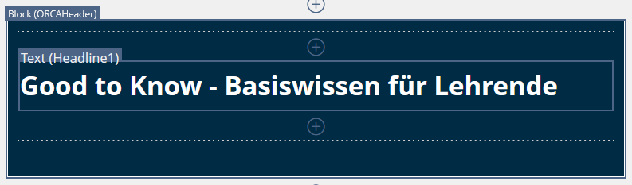

Der Footer auf der Startseite wurde im Content Style **Block (OrcaFooter)** angelegt und dann mit mehreren Spaltenlayouts aufgebaut für die Logos und Lizenzhinweise. Diese sind positioniert gemäß der [Vorgabe des Landesportals ORCA.nrw](https://www.orca.nrw/lehrende/oer-support).

## Seitenaufbau

Wir haben insgesamt vier Elemente beim Aufbau der Seiten verwendet, weil diese am besten für verschiedene Endgeräte funktionieren:

* **Text:** für Fließtext
* **Bild/Audio:** für Bilder und Links auf YouTube-Videos
* **Block:** für Seiten- bzw. Spalten-Layouts, Rahmen, Buttons, Hintergründe
* **Spaltenlayout**: für Spalten
  + Einstellungen für die Spaltenbreite: Klein 12/12 (eine Spalte geht über die gesamte Breite; diese Ansicht ist für das Smartphone optimiert)
  + Mittlere und große Spalten jeweils 4/12 oder 8/12

Wir haben so wenig wie möglich Unterseiten und Unterkategorien gebildet, damit die Seite schlank und die Hierarchien flach bleiben.

## Content Styles / Stylesheet

Der Content Style, welchen wir im Wissenspool hinterlegt haben, heißt:   
„ILIAS-7-OERWissenspool_Standard“.

Dieses Stylesheet wurde ursprünglich im Auftrag der FH Dortmund für eine ILIAS 5-Version erstellt. Linda Halm von der FH Bielefeld hat das Stylsheet angepasst für die ILIAS 7-Version und die Bedarfe einer OER-Veröffentlichung.

Es wird vor allem mit dem Style-Element BLOCK gearbeitet. Neben dem ILIAS-Standardset an Blöcken (die wir kaum verwendet haben) gibt es spezifische für unseren Wissenspool:

|  |  |
| --- | --- |
| (Background) | Weiße Hintergrundfläche für die ganze Seitenbreite.  In den Hauptblock (Background) werden die anderen Seitenelemente / Blöcke eingefügt:  C:\Users\lhalm\AppData\Local\Temp\SNAGHTML19d1b01.PNG |
| (Block) | Weiße Blockfläche für z.B. eine Spalte in einem Spaltenlayout. |
| (ORCABackground1) | Dies ist unser Block, für den grau melierten Hintergrund. |
| (ORCABildunterschrift) | Dies ist unser Block für die Bildunterschriften. Die Formatierung für die CC-Lizenzangaben für Bilder ist gemäß [TULLU-Regel](https://open-educational-resources.de/oer-tullu-regel/):  „Titel“ von XX ist lizenziert unter CC-XX.  Sofern möglich, sollten alle Infos mit Links unterlegt sein, besonders aber Ursprungsort des Bildes („Titel“) und der Link zum Lizenztext. |
| (ORCAButton) | Diesen Block haben wir für die roten Buttons verwendet. |
| (ORCAFooter) | Diesen Block haben wir genutzt, um die Fußzeile mit den Logos zu erstellen. |
| (ORCAHeader) | Diesen Block haben wir genutzt, um ganzzeilige Überschriften zu erstellen. |
| (ORCAHeaderII) | Diesen Block haben wir für Überschriften zweiter Hierarchie innerhalb der einzelnen Seiten verwendet, z.B. in der Bibliothek oder bei OER finden. Dieser Block strukturiert die Seiten. |
| (ORCANavigation) |  |
| (ORCANavigationActive) |  |
| (ORCANavigationEmpty) |  |
| (ORCATile) &  (ORCATileContent) | Diese Blöcke haben wir für die Wall of Fame der OER-Projekte verwendet.  Dabei ist der Block (ORCATileContent) der untere Teil mit Titel und Untertitel. |
| Separator | Dieser Block zieht eine seitenfüllende Begrenzungslinie mit Abstand nach unten. |

## Bilder, Icons und Lizenzen

Wir haben bei den Bildern darauf geachtet, dass diese soweit wie möglich OER-fähig sind und unter CC0, CC-BY & CC-BY-SA Lizenzen lizenziert sind. Es wird die die CC-Lizensierung nach der TULLU-Regel angewendet.

Die Lizenznachweise sind auf einer separaten Seite im Wissenspool gesammelt.

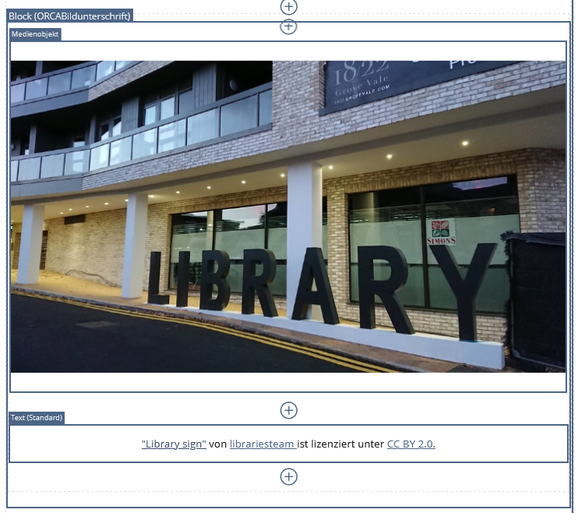Alle Bilder sind mit einer Bildunterschrift versehen. Der Content Style hierfür ist Block (OrcaBildunterschrift). Die Bilder selbst sind als Medienobjekt hinzugefügt. Beispiel:

1. Alternativ können Sie auch für den ganzen Kurs die lokale Rolle „Kursmitglied“ anpassen. Stellen Sie im Rechtemanagement dessen Objekt ‚Ordner‘ auf ‚nicht sichtbar‘ um und übertragen Sie vor dem Speichern die geänderten Rechteeinstellungen dieser Rolle auch auf alle bereits bestehenden Objekte im Kurs. Wenn Sie bisher noch nie im Rechtemanagement von ILIAS-Kursen Änderungen vorgenommen haben, dann wenden Sie sich am besten an Ihren ILIAS-Systemadministrator.